История моей семьи в годы Великой Отечественной войны
Вафин Нурутдин Зарипович
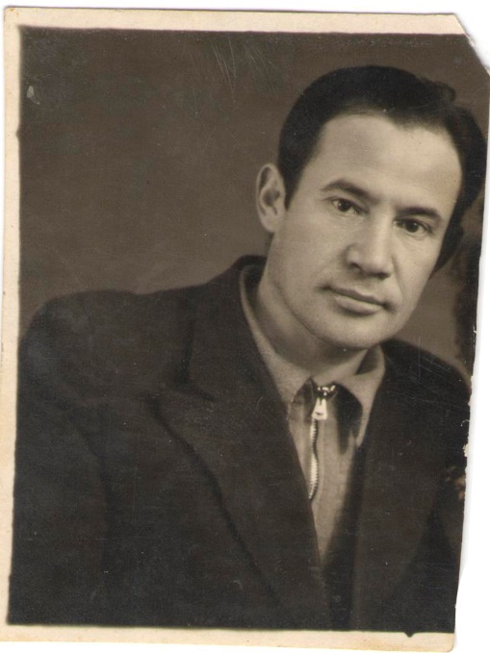
(21.01.1919 – 18.03.1982)
Мое эссе основано на истории моего дедушки по папиной линии. К сожалению, мне не повезло увидеть его своими глазами, но по рассказам моего отца он был очень скромным, доброжелательным, отзывчивым, трудолюбивым, справедливым человеком. Думаю, что эти качества помогли ему заслужить уважение своих сослуживцев. Он очень мало рассказывал о войне, поэтому о его подвигах практически ничего не известно, но я постарался собрать те крупицы информации, которые остались, дабы память о герое не растворилась в истории.
Нурутдин родился в Казани, в семье он был средним сыном. В 1935 году закончил художественный техникум. В 1939 был призван в армию. Война застала его во время службы. С самого начала войны служил в пехоте. Зимой 1943 года получил ранение от осколка в правую ногу и потерял сознание. Нурутдин очнулся в поле и долго полз к своим товарищам, его смогли найти и отправили в госпиталь. После выздоровления еще какое-то время участвовал в наступательных операциях в Европе, а 9 мая 1945 года его полк направили в Японию. К сожалению, никаких наград и более точных сведений не сохранилось. Он крайне не любил вспоминать о том, что ему пришлось пережить, в те страшные годы. После войны ветераны и инвалиды имели право на получения продуктовых наборов вне очереди, но мой дедушка никогда не пользовался этим правом, а вставал в конец. Этот факт подтверждает то, что он был очень скромным и не был гордецом. Он устроился на завод художником и писал стихи. 18 марта 1982 из-за осложнений, полученных на войне, умер.
Моему дедушке пришлось пройти через ад, чтобы внести свой вклад в победу. Я надеюсь, что через много поколений, когда нас уже не будет в живых, память о нем, как и о миллионах таких же героев, сохраниться, ведь люди должны помнить, благодаря кому они могут наблюдать мирное небо над головой.
Вафин Артур, гр. 4114

